Снижение бюрократической нагрузки на общеобразовательные организации Республика Дагестан

Нормативно правовое регулирование снижения документационной нагрузки на
педагогических работников

2

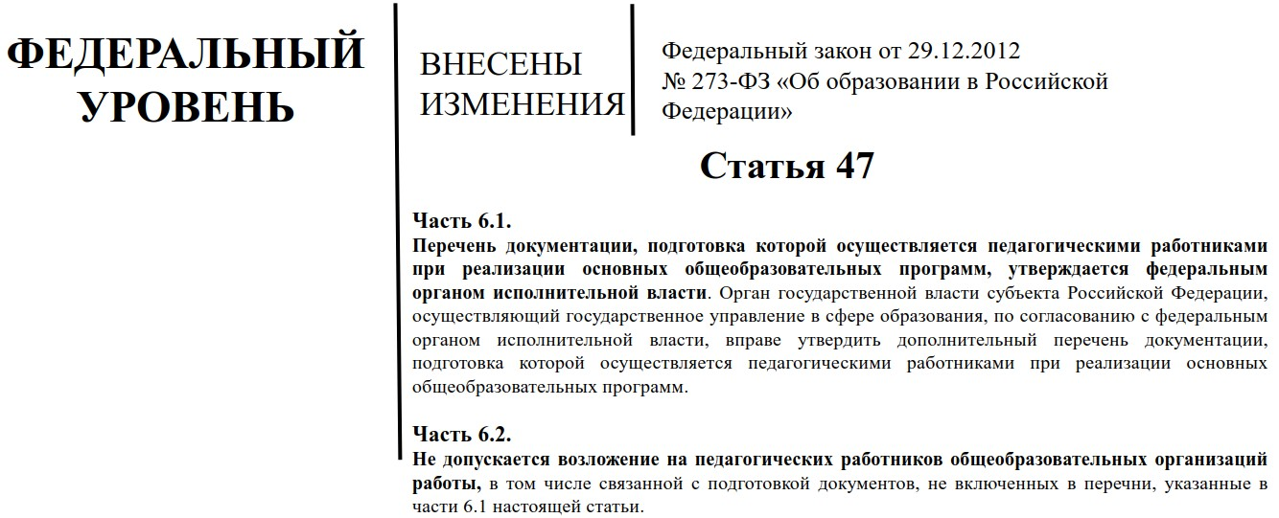

3

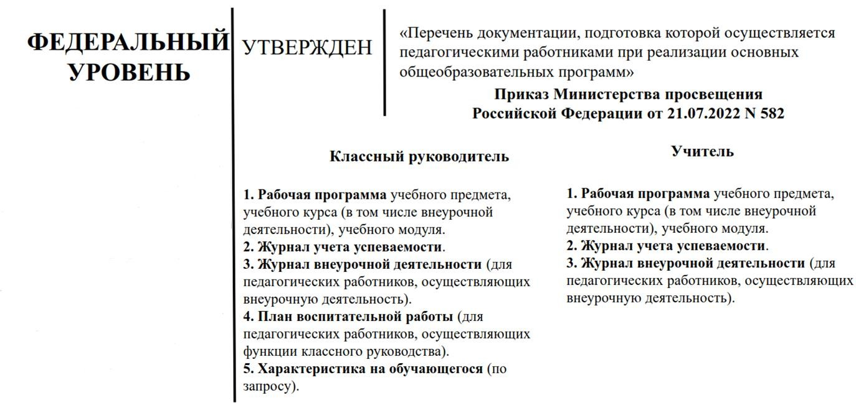

4

Региональный уровень
Утверждены
Меры по обеспечению снижения бюрократической нагрузки на
педагогических работников образовательных организаций Республика Дагестан

Письмо Министерства образования и науки Республики Дагестан от 13.09.2022
№ 06-12454/06-08/22

Руководителям ОО:
- Определить ответственное лицо за обеспечение соблюдения
действующего законодательства в части документационной нагрузки педагогов;
- Обеспечить внесение изменений в должностные инструкции учителя- предметника и классного
руководителя в разделе
«Должностные обязанности»,
определив перечень документов,
которые должен заполнять педагог

Руководителям органов местного самоуправления, осуществляющих управление в сфере образования:
- Взять под личный контроль вопрос исполнения приказа от 21.07.2022 № 582;
- Организовать работу горячей линии по вопросу снижения бюрократической нагрузки на педагогических работников подведомственных
общеобразовательных организаций

Органу контроля и надзора в сфере образования
- Организовать работу горячей линии по вопросу снижения
бюрократической нагрузки;
- Осуществлять контроль (в форме мониторинга) содержания локальных нормативных актов;
- Осуществлять контроль в рамках контрольных надзорных мероприятий органов местного самоуправления, осуществляющих управление в сфере образования

Информированы

руководители ОО Республика Дагестан

Письмо Министерства образования и науки Республики Дагестан от

13.09.2022
№ 06-12454/06-08/22

5

Утвержден перечень документации, подготовка которой осуществляется педагогическими работниками при реализации основных общеобразовательных
программ

Ключевые ориентиры: профессиональный стандарт педагога, ФГОС
№ | Наименование документа | Обязательность предоставления | Периодичность подготовки
1 | Рабочая программа учебного предмета, учебного курса (в т.ч.  внеурочной деятельности), учебного модуля | Обязательно, если не используется  примерная рабочая программа | 1 раз в год
2 | Журнал учета успеваемости | Обязательно | Каждое занятие
3 | Журнал внеурочной деятельности | Обязательно для педагогов,  осуществляющих внеурочную деятельность | Каждое занятие
4 | План воспитательной работы | Обязательно для педагогов, осуществляющих функции классного руководителя | 1 раз в год
5 | Характеристика на обучающегося | По запросу | По запросу

Региональные задачи, поставленные Министром образования и науки Республики Дагестан, в целях снижения бюрократической нагрузки на ОО

Провести аудит мониторингов и запросов на предмет соответствия требованиям законодательства
Назначить ответственных лиц в муниципальных образованиях которые бы осуществляли контроль за
исходящими письмами в школы в соответствии с новыми нормами закона
Сформировать единый межрегиональный перечень документов и показателей, требуемых от школы
Доработать Информационные Системы региона с учётом задач автоматизации загрузки и выгрузки
информации

Мероприятия, проведённые в рамках снижения бюрократической нагрузки

1. Анализ должностных инструкций педагогических работников на наличие требований не включенных в перечень
2. Анализ бюрократической нагрузки на педагогических работников образовательных организаций
3. Анализ внутренней отчетности учителей (в ходе профилактических визитов, через анкетирование учителей )

8

- Анализ должностных инструкций педагогических работников образовательных
организаций

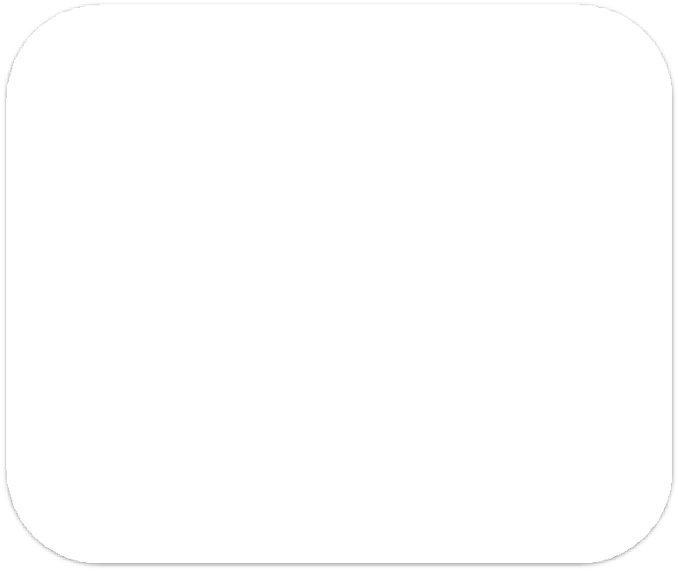

Отделом контроля и надзора в сфере
образования проведен анализ должностных инструкций педагогических работников
образовательных организаций республики (в
выборке участвовало 25 школ) на предмет защиты прав и свобод педагогических
работников и гарантии их реализации,
снижения нагрузки, а также актуализации
перечня документации, подготовка которой
осуществляется педагогическими работниками при реализации основных
общеобразовательных программ.
- Установлено несоответствие должностных инструкций педагогических работников образовательных организаций,
Федеральным требованиям;
- Направлена служебная записка в адрес Министра для реагирования и принятия мер;
- Издан приказ МОН Республики Дагестан (№236 от 06.03.2023) для обеспечения приведения должностных инструкций педагогов в соответствии с требованием законодательства.

- Анализ бюрократической нагрузки на педагогических работников
образовательных организаций
Сделана выборка из 12 общеобразовательных организаций из всех 9 МО и подведомственных организаций.







Поступающая и исходящая информация в указанных школах анализировалась через канал связи:
электронные почтовые
сервисы
сайтов школ
группы социальных сетей



экспертов (в том числе из числа руководителей и учителей школ)
Проведен анализ более 5500 (в среднем 450 на учреждение с 10.01.2023г. по 01.03.2023г.) писем, обращений, поручений, различных общественных объединений, непрофильных федеральных и региональных органов исполнительной власти направляемых в адрес общеобразовательных организаций по вопросам привлечения обучающихся и педагогических работников к участию в мероприятиях и проектах, не связанных в с реализацией собственно основных образовательных программ воспитания и календарных планов воспитательной работы.

10

Внешние запросы вшколы

Министерство образования и науки Республики Дагестан

Управления образования МО Республики Дагестан

Росздравнадзор по Республике Дагестан

Роспотребнадзор по Республика Дагестан

МЧС по Республика Дагестан

МВД по РД
Прокуратура РД

Уполномоченный по
правам ребенка региона

Региональные образовательные и иные центры

Министерство по делам молодежи и спорта














Росстелеком
Российское движение
школьников

В среднем 350 писем в м е с я ц
Результат – отчетность «про запас»

Иные виды входящей корреспонденции




- Приглашения на участие в платных конкурсах и олимпиадах, как для обучающихся, так и для педагогов («Пегас», «Золотое руно», «Кенгуру»)

- Предложения от организаций по вопросу признания школы на платной основе ШКОЛОЙ ГОДА с вручением диплома

- Признание педагогов как ЛУЧШИХ УЧИТЕЛЕЙ педагогического сообщества в качестве подарка к праздникам (на платной основе)

Основные причины отчетности

Мониторинги

Запросы
  - Мониторинги Минпросвещ ения
  - Мониторинги МОН РеспубликиДагестан
  - Мониторинги в рамках реализации федеральных и региональных проектов и программ
  - Внутришкольные мониторинги




Не обеспечивают повышение качества образования

Тематика запрашиваемой информации

Данные по показателям мониторингов Запросы для текущей деятельности



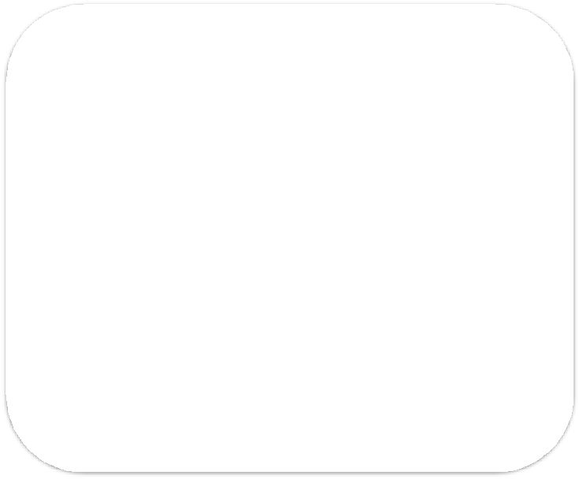


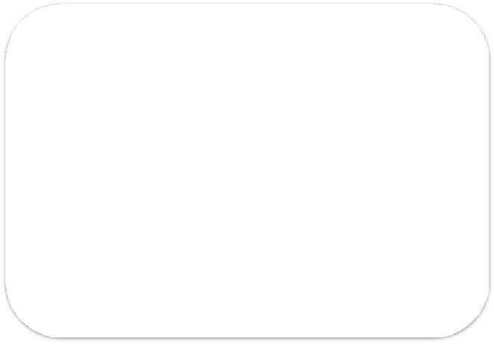


  - Мониторинг реализации модулей по видам спорта
  - Мониторинг военно-патриотических клубов
  - Мониторинг помещений ГПД
  - Мониторинг кадровой потребности школьных библиотек
  - Мониторинг в целях обеспечения занятости
населения
  - Мониторинг обеспеченности педагогическими кадрами
  - Мониторинг внеурочной деятельности
  - Мониторинг заболеваемости гриппом и ОРВИ
  - Мониторинг психоэмоционального состояния обучающихся
  - Запросы по обеспеченности ОО учебными изданиями
  - Запросы о несовершеннолетних и их семьях, состоящих на различных видах учета
  - Запросы о руководителях центров
«Точка роста»
  - Запросы по организации горячего
питания



По результатам анализа
Излишнюю
бюрократическую
загруженность учителя порождают муниципальные и внутришкольные системы оценки качества образования и мониторинги
Отсутствие управленческой логистики





Большинство документов не требуется ни
федеральными, ни региональными НПА
Рособрнадзор не требует
никаких отчетов

Большинство документов никак не влияют на качество образования




Управления образования не владеют информацией об отчетах, которые готовит школа для разных ведомств

Основной причиной запросов является отсутствие внутри- и межведомственная интеграции
информационных систем

В ответ на входящие запросы образовательные организации предоставляют
следующие сведения:

- Отчёты по Точкам роста
- Требования к меню
- Занятость в кружках
- Сведения о потребности в работниках,
- Наличие свободных мест;
- Заявка на продукты;
- Мониторинг ГПД;
- Мониторинг кадровой потребности в библиотечной сфере;
- Информация о руководителях Точек Роста;
- Отчёт о результатах пробных ЕГЭ по русскому языку и математике
- Численность обучающихся по горячему питанию;
- Мониторинг заболеваемости;
- Обеспечение кадрами;
- Заявки по питанию, питьевая вода,
- Заявка на компенсацию по питанию,
- Отчет по коммунальным;
- Контракт на дез. средства;
- Графики проведения олимпиад;
- Информация по ВПР;
- Сведения по беженцам;
- Список работников на ЕГЭ;
- Сведения о несчастных случаях;

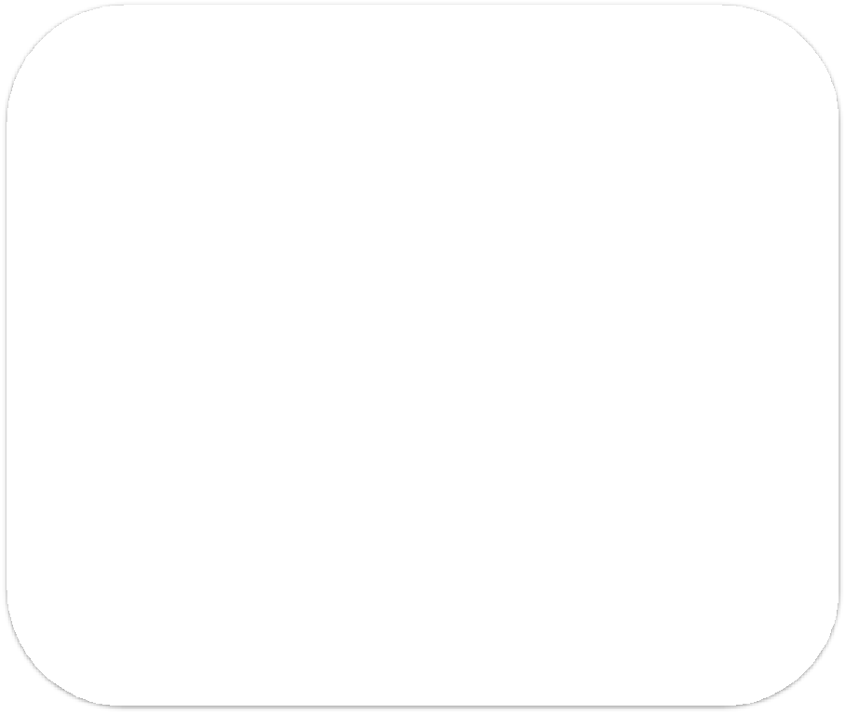



16

По результаты анализа документооборота образовательных организаций Республики Дагестан, выявлено:



  - избыточное количество документов, разрабатываемых и принимаемых школой;
  - отсутствие контроля за актуальностью информации, находящейся в открытом доступе;
  - применение нерациональных и (или) морально устаревших форм документооборота школы (в том
числе электронного документооборота);
  - дублирование бумажных и электронных форм документов и информации;
  - принуждение учителей к выполнению обязанностей, относящихся к должностным обязанностям администрации или иных работников школ

17

- Анализ внутренней отчетности учителей
Наименование документа
(сведения по результатам федеральных исследований)
Наименование документа |  |  |  |  |  |  | Доля учителей, заполняющих документ
Рабочая программа по учебному предмету (в т.ч. элективным курсам) |  |  |  |  |  |  | 96,5
Календарно-тематический план по учебному предмету (в т.ч. элективным |  |  |  |  |  |  | 89,8
курсам)
Электронный журнал успеваемости |  |  |  |  |  |  | 84,8
Отчеты об успеваемости |  |  |  |  |  |  | 80,2
Личные дела обучающихся |  |  |  |  |  |  |  | 77,9
Рабочие программы курсов внеурочной деятельности |  |  |  |  |  |  | 76,6
План воспитательной работы |  |  |  |  |  |  |  | 75,7
Портфолио учителя, документы для аттестации |  |  |  |  |  |  | 75,2
Социальный паспорт класса |  |  |  |  |  |  | 75,0
Журнал инструктажей по технике безопасности |  |  |  |  |  |  | 73,5
Сведения о родителях обучающихся |  |  |  |  |  |  | 70,5
Отчёт об исполнении учебной программы по преподаваемому предмету |  |  |  |  |  |  | 70,4
Отчеты о посещаемости обучающихся |  |  |  |  |  |  | 69,0
Анализ воспитательной работы учителя –классного руководителя |  |  |  |  |  |  | 67,2
Отчеты о выполнении ВПР |  |  |  |  |  |  | 66,3
Журнал протоколов родительских собраний |  |  |  |  |  |  | 63,4
Журнал внеурочной деятельности |  |  |  |  |  |  | 61,9
Отчет о реализации плана воспитательнойработы |  |  |  |  |  |  | 54,7
Отчет о работе с отстающими обучающимися |  |  |  |  |  |  | 51,6
Программа работы с отстающими обучающимися |  |  |  |  |  |  | 50,1
Отчет о внеурочной деятельности (олимпиады, конкурсы, иные  мероприятия) |  |  |  |  |  |  | 49,1
Отчеты по разовым запросам муниципального органа управления  образованием |  |  |  |  |  |  | 48,7
Отчет о занятости обучающихся вканикулярный период |  |  |  |  |  |  | 47,8
Рабочая программа воспитания |  |  |  |  |  |  | 47,7
Информация по итогам проведенных мероприятий, участии вакциях и др. |  |  |  |  |  |  | 46,6
Табель учета питания обучающихся |  |  |  |  |  |  | 46,1
Анализ результатов ОГЭ, ЕГЭ |  |  |  |  |  |  | 44,7

Наименование документа |  |  | Доля учителей, заполняющих документ
Информация о работе с обучающимися, состоящими на внутришкольном  профилактическом учете и учете в ПДН УВД |  |  | 43,9
План работы с обучающимися с ОВЗ |  |  | 38,8
Индивидуальные карты занятости обучающихся |  |  | 37,8
Журнал протоколов классных часов |  |  | 37,3
Планы по подготовке к ОГЭ, ЕГЭ |  |  | 37,0
План работы с одаренными детьми |  |  | 36,1
Акты обследования жилищно-бытовых условий семьи несовершеннолетнего |  |  | 34,8
Отчеты по разовым запросам регионального органа управления образованием |  |  | 33,9
Бумажный журнал успеваемости |  |  | 31,7
Документация, связанная с проведением экскурсий (маршрутные листы, медицинские справки, сведения о транспорте и др.) |  |  | 31,3
Документация, связанная с эпидемиологической ситуацией |  |  | 30,9
Отчет о работе с обучающимися с ОВЗ |  |  | 30,7
Отчет о работе с одаренными детьми |  |  | 29,8
 | Программа развития универсальных учебных действий |  |  | 27,7
Картыиндивидуального сопровождения обучающихся различных групп учета |  |  | 25,4
Отчеты по разовым запросам федерального органа управления и контроля в  сфере образования |  |  | 24,0
План подготовки обучающихся к участию в олимпиадах |  |  | 22,6
Самоанализ воспитательного компонента урока |  |  | 21,1
Отчеты по разовым запросам Роспотребнадзора |  |  | 20,3
Мониторинг по патриотическому воспитанию |  |  | 16,6
Отчеты по разовым запросам МЧС |  |  | 14,4
Иные |  |  | 2,2

Рекомендации по оптимизации документарной нагрузки учителей в ОО

Исключить из практики запроса у учителей:
  - конспектов и (или) диагностических карт уроков;
  - планов подготовки к государственной итоговой аттестации, отчётов об их выполнении и т.п., так как соответствующие материалы (в случае их составления) являются рабочим инструментарием учителя, а не отчётной документацией, составление которой предусмотрено должностными обязанностями;
  - практику запроса у учителей планов реализации методической темы, отчётов об их выполнении и иной избыточной документации.

Учесть, что составление протоколов заседаний педагогического и иных советов образовательной организации относится к функционалу администрации организации, а выполнение функций секретаря при проведении таких мероприятий не входит в должностные обязанности учителей, в связи с чем может выполняться ими с их письменного согласия и за
дополнительную оплату труда.



Рекомендации по уменьшению документарной нагрузки на уровне ОИВ и МО



Ожидаемые результаты
Фиксированный перечень отчетности педагогов
Максимальная автоматизация сбора
данных и интеграция ИС

• Согласованность действий ведомств
Разработка единой модели электронного документооборота

    - Минимизация запросов
Фиксированный перечень отчетных документов школы

    - Предсказуемость содержания запросов



    - Устранение отчетов «про запас»
Внесение изменений в локальные акты ОО
Доработка региональных
ИС

    - Снижение бюрократической нагрузки на педагогических работников

Контроль на всех уровнях ОИВ , АМС, и тд.






Обратная связь

«Горячая линия»
Рособрнадзора u.nadzora@yandex.ru

«Горячая линия» МОН РД

Мониторинг комментариев в социальных сетях
Анкетирование учителей
Публикация ответов на часто задаваемые вопросы

21

Выводы
Администрация образовательной организации должна стремиться к минимизации «бумажной» работы педагога, т. к. в противном случае времени на непосредственную работу с детьми будет хронически не
хватать, а это уже потянет за собой вопросы качества образования и не только…

22

Результаты анализа документов обучающихся 10 классов образовательных организаций Ирафского
района, завершающих в 2022/2023 учебном году освоение предметов учебного плана,

обеспечивающих допуск к ЕГЭ

Нормативно-правовое регулирование освоения основных
образовательных программ обучающихся по индивидуальному учебному плану и допуска к ГИА по отдельным предметам:

- в соответствии с п.3. ч.1. ст.34 Федерального закона от 29.12.2012 № 273-ФЗ «Об образовании в Российской Федерации» предусмотрено право обучающегося на обучение по индивидуальному учебному плану

- на основании пункта 10 Приказа Министерства просвещения РФ, Рособрнадзора от 07 ноября 2018 г.
№190/1512 "Об утверждении Порядка проведения государственной итоговой аттестации по образовательным программам среднего общего образования" к экзаменам по учебным предметам, освоение которых завершилось ранее, допускаются обучающиеся X-XI (XII) классов, имеющие годовые отметки не ниже удовлетворительных по всем учебным предметам учебного плана за предпоследний год обучения.

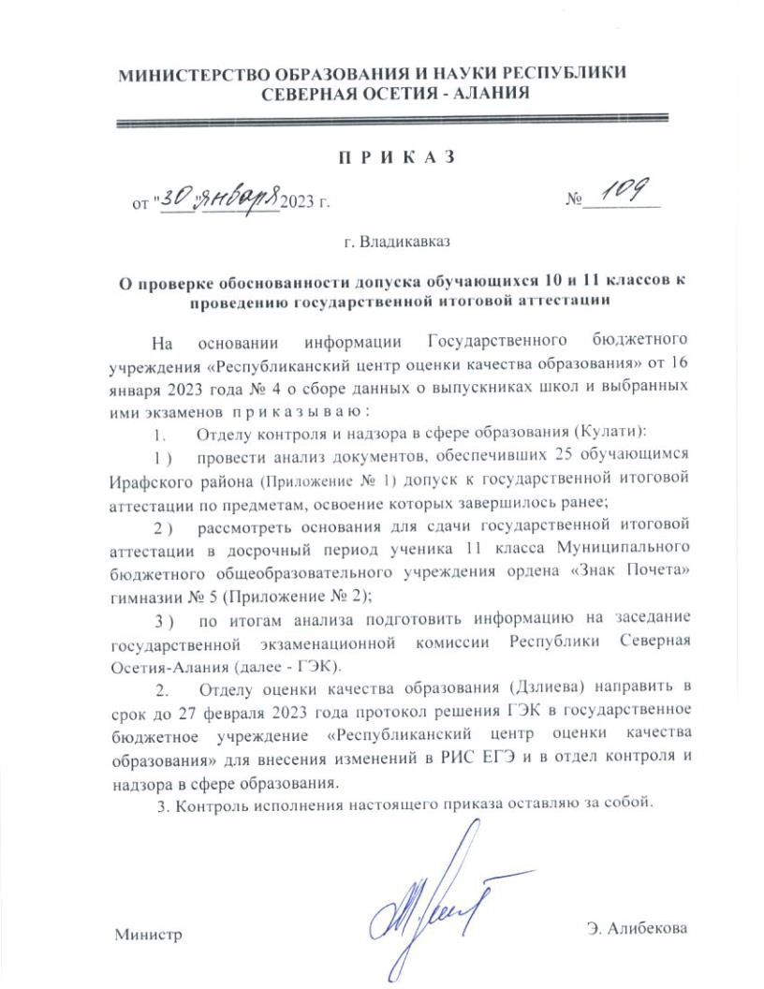
Проверка обоснованности допуска обучающихся 10 классов к проведению государственной итоговой аттестации

Отделом контроля проведен анализ документов, обеспечивших 25 обучающимся Ирафского района допуск к ГИА:
  - Наличие положения об организации обучения по ИУП
  - Наличие заявления родителей
  - Приказ управления о переходе на ИУП
  - Приказ Руководителя ОО о переходе на ИУП
  - Расписание занятий, консультации, письменно согласованные с родителями обучающихся
  - Журнал учета обучения по ИУП

Результаты освоения обучающихся 10 классов Ирафского района Республика Дагестан программ среднего общего образования

Обучающиеся
1
2
3
4
5
6
7
8
9
10
11
12
13
14
15
16

17

18

19

20

21

22
23
Школа

СОШ №1 Чикола СОШ №2 Чикола СОШ №2 Чикола СОШ №2 Чикола СОШ №2 Чикола СОШ №2 Чикола СОШ №3 Чикола СОШ № 3 Чикола СОШ № 3 Чикола СОШ № 3 Чикола СОШ № 3 Чикола СОШ № 3 Чикола СОШ № 3 Чикола СОШ № 3 Чикола СОШ № 3 Чикола СОШ № 3 Чикола

СОШ с. Новый Урух

СОШ с. Новый Урух СОШ с. Новый Урух
СОШ с. Советское

СОШ. с. Советское

СОШ с. Советское
СОШ с. Хазнидон

Экзамены
русский язык русский язык русский язык русский язык русский язык русский язык русский язык русский язык русский язык русский язык русский язык русский язык русский язык русский язык русский язык русский язык
русский язык,
математика базовая
русский язык, математика базовая русский язык, математика базовая

русский язык

русский язык русский язык
русский язык
Успеваемость по предмету 5
5
5
5
4

5
4
5
5
5
4
4
5
4
4

5, 5

5, 5

5, 5

4

5

4
5
Достижения обучающихся
по сдаваемым предметам
-
-
-
-
-
-
-
-
-
-
-
-
-
-
-
-
Победитель школьной олимпиады 2020
-

-

Победитель муниципального этапа олимпиады 2020
Призер
муниципального этапа олимпиады 2021
-
-
Результаты ОГЭ

5
5
5
5
5
5
4
5
5
5
5
4
5
5
4
5
5

5

5

5

5

5
5
Результаты пробного ЕГЭ

50
51
59
57
57
55
60
57
48
72
62
45
44
57
51
51
69

60

44

49

50

53
26
64

Риски сдачи ЕГЭ в 10 классе

- Краткосрочный период подготовки к ЕГЭ снижает возможность получения высоких баллов
- Психологическая неготовность обучающихся к сдаче ЕГЭ
- Необъективное оценивание знаний по предмету в рамках ОО
- Увеличение образовательной нагрузки в связи с ускоренным обучением
- Невозможность пересдать ЕГЭ в 11 классе, в случае, если баллы по предмету окажутся невысокими, но выше минимального порога по сдаваемому предмету.

Важно!
Муниципалитетам управлять рисками в части объективности оценивания
десятиклассников и выявления их возможностей ускоренного обучения
Определить совокупность объективных, субъективных, зависимых и независимых факторов, оказывающих влияние на решение обучающихся сдавать ЕГЭ в 10 классе
Провести анализ потенциальной и реальной эффективности принимаемых мер по оптимизации уровня данного риска

28


Отдел контроля и надзора в сфере образования Министерства в целях получения объективны данных освоения предметов «Русский язык» и «Математика» по программам среднего общего образования обучающимися 10 классов Ирафского района, подавшими заявление на сдачу Единого государственного экзамена, инициирует проведение выборочного контроля объективности знаний по предметам, освоение которых завершилось ранее.

Контроль объективности реализуется в рамках проведения оценочных работ в
присутствии независимых наблюдателей, а проверка результатов будет осуществляться независимыми экспертами

О своевременном внесении сведений о документах об образовании в ФИС ФРДО

В соответствии с Постановлением Правительства РФ от 24.11.2022 N 2136 «О внесении изменений в пункт 6 Правил формирования и ведения федеральной
информационной системы «Федеральный реестр сведений о документах об образовании и (или) о
квалификации, документах об обучении» с 1 марта 2023
года.
Состояние аттестованных рабочих мест (АРМ) по МО

Образовательные организации обязаны в течение
МО | Количество АРМ | АРМ в рабочем состоянии | Количество выпускников 9,  11 классов
г. Владикавказ | 4 | 3 | 5201
Алагирский район | 1 | 1 | 524
Ардонский район | 1 | 1 | 476
Дигорский район | 1 | 1 | 327
Ирафский район | 1 | 1 | 217
Кировский район | 1 | 1 | 352 (в т. ч. 12 кл.)
Моздокский район | 2 | 2 | 1576
Правобережный район | 3 | 1 | 744
Пригородный район | 2 | 2 | 1348
Республиканский лицей  искусств | 1 | 1 | 135
Итого: | 16 | 13 | 10765 !

3 рабочих дней вносить в ФИС ФРДО сведения о документах об образовании и (или) квалификации, выдаваемые лицам, освоившим образовательные программы основного общего, среднего общего образования.
Ранее этот срок составлял 20 дней.
Проблема! Школьные АРМ (кроме Алагирского района) напрямую зависят от vip-net координатора, расположенного на сервере Минобрнауки РСО- Алания. Вследствие чего, неисправность на сервере повлечет за собой невозможность внесения сведений через школьные АРМ
В соответствии со статьей 19.30.2 КоАП РФ за непредставление или несвоевременное представление сведений либо нарушение порядка внесения сведений в федеральную информационную систему «Федеральный реестр сведений о документах об образовании и (или) о квалификации,
документах об обучении» орган местного самоуправления, осуществляющего управление в сфере образования, образовательная организация, должностное лицо, несут административную ответственность:
Нарушение сроков – влечет наложение административного штрафа на должностных лиц в размере от пяти тысяч до десяти тысяч рублей; на
юридических лиц - от пятидесяти тысяч до ста тысяч рублей;
Непредставление сведений - влечет наложение административного штрафа на должностных лиц в размере от десяти тысяч до пятнадцати тысяч рублей; на юридических лиц - от ста тысяч до ста пятидесяти тысяч рублей.
30

Благодарю за внимание

